《11.2功率》
【知识点 功率】
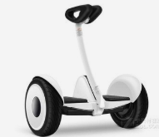
- 如图所示是当今非常流行的平衡车。某品牌平衡车的功率为240W，能以10.8km/h的速度在平直的道路上连续匀速行驶10km,则它在这个过程中受到的阻力为______N，行驶这10km所做的功为______J。
- 功率是描述物体______的物理量。某小车功率为800瓦，它表示的物理意义是__________________
__________________。若该小车工作5分钟，则做功______焦。
- 小芳拿着书本，老王抱着木箱，都匀速从一楼到达二楼。其中甲的观点：小芳上楼上得快，时间短，所以小芳对书做功的功率大。乙的观点：木箱质量大，老王对木箱做功多，所以老王对木箱做功的功率大。
⑴你同意甲、乙的观点吗？依据是什么？
⑵若你要把一个大西瓜匀速从一楼搬上二楼，请自选器材测量对西瓜做功的功率。
①实验步骤；
②用的物理量，写出你对西瓜做功功率的表达式。
【能力提升精练】
- 三辆汽车用同样大小的牵引力和速度行驶，甲沿上坡路，乙沿水平路，丙沿下坡路，则关于三辆车的功率的说法正确的是（ ）
A.甲车的功率最大 B.丙车的功率最大
C.三辆车的功率一样大 D.条件不足，无法比较
- 妈妈与小明进行爬山比赛，他们选择的起点、路径和终点都相同，全程设为匀速运动，妈妈的体重是小明的2倍，妈妈所用的时间是小明的3倍。若妈妈克服自身重力做功为W₁、功率为P₁，小明克服自身重力做功为W₂、功率为P₂，则下列关系正确的是（ ）
A.W₁∶W₂＝1∶1 B.W₁∶W₂＝2∶3 C.P₁∶P₂＝1∶1 D.P₁∶P₂＝2∶3
- 某型号汽车发动机的额定功率为4×10⁴W，在水平路面上匀速行驶时受到的阻力是1600N。在额定功率下，当汽车匀速行驶时，求：
⑴发动机所提供的牵引力大小
⑵汽车行驶10min牵引力所做的功
⑶汽车行驶速度的大小
【中考模拟演练】

- 小明爸爸的质量为70kg、小明的质量为50kg.若父子俩用相同的时间从居住楼的一层走到二层，下列说法正确的是（ ）
A.两个人跌功率相等 B.小明做功的功率比爸爸的大
C.爸爸做功的功率比小明的大 D.无法比较做功的快慢
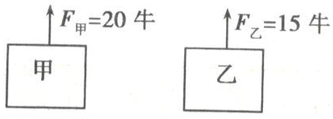
- 如图所示，甲、乙两物体在拉力F的作用下，沿竖直向上做匀速直线运动，不计空气阻力，则（ ）
A.甲的一定大于乙的速度
B.甲的重力一定大于乙的重力
C.拉力F_{甲}做的功一定大于拉力F_{乙}做的功
D.拉力F_{甲}的功率一定大于拉力F_{乙}的功率
- 两台机器做功之比为3∶2，时间之比为3∶4，则功率之比为______。
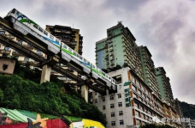
- 如图所示，重庆轨道2号线在李子坝站“穿”居民楼而过，山城复杂地形造就了全国绝无仅有的震撼景象。若列车电动机功率为370kW,长度为120m，行驶速度为25m/s，该居民楼长度为130m,则在列车穿过居民楼的过程中，求：
⑴列车所花的时间；
⑵列车电动机做的功？
【经典试题演练】
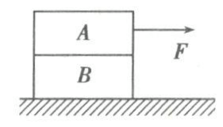
- 如图所示，完全相同的A、B两个长方体物块叠放在水平桌面上，用F＝20N的水平向右的力作用在A物块上，A、B一起向右做匀速直线运动，经过3s，两个物块一起移动了60cm的距离。下列相关说法中（ ）
①物块B受到的重力和地面对B的支持力是一对平衡力
②物块A对B的摩擦力大小是20N，方向向右
③地面对物块B的摩擦力大小是20N，方向向右
④拉力F的功率为4W
A.只有①④正确 B.只有③④正确
C.只有①③正确 D.只有②④正确
- “绿色环保，低碳出行。”一辆纯电动公交车在水平路面上匀速行驶，发动机的功率为200kW，速度为72km/h.公交车行驶1h，发动机做的功为______J，公交车行驶的路程为______m。
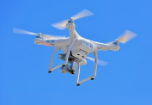
- 如图为四旋翼无人机，质量为1.2千克，下方悬挂着一个质量为0.1千克的摄像机。在10秒内无人机从地面竖直上升了20米，然后边摄像边斜向上飞行了30秒，仪表盘上显示离地高度为36米。无人机前10秒对摄像机做功______焦，整个过程中，无人机对摄像机做功的功率为______瓦。（g=10N/kg）
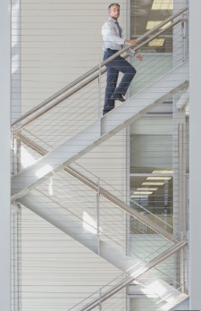
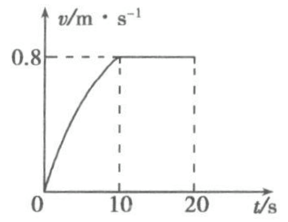
- 小华和妈妈去超市购物，她们将17kg物品放在小推车中推行，小推车在某段时间内速度v随时间t变化的关系图象如图所示。已知小推车重130N，所受阻力是总重的0.15（g取10N/kg）
⑴在0～10s内，水平推力______（大于/小于/等于）阻力，阻力为______N。
⑵10～20s内水平推力做了多少功？
⑶10～20s内水平推力的功率多大？
【核心素养全练】
- 如右图所示，小军同学从一楼跑到三楼，他想通过登楼梯来
估测自己的功率。为此：
⑴测量所需要的器材有____________。
⑵小军同学设计的测量步骤如下，其中多余的是______。
A.测出自己的质量
B.测出楼梯的总长度
C.测出一楼到三楼的竖直高度
D.测出自己从一楼登上三楼所用的时间
E.算出自己登楼梯的功率
⑶表是小军设计的实验记录表格，根据要记录的数据，请把表格补充完整。
小军的质量m/kg |  |  | 登楼梯的功率P/N
- 节能是汽车性能的一个重要指标。但同一辆汽车行驶100km消耗的汽油与行驶速度的快慢是否有关呢？星期天，小明乘坐爸爸的汽车从自己家去北京，于是他决定借此机会对这一问题进行探究。他们去时走高速公路，回来时走国道，得到了下表所示的数据。
 | 去北京 | 回家
平均速度（km/h) | 108 | 60
里程（km） | 108 | 116
耗油量（L） | 8.5 | 11.2
⑴分析数据后，小明觉得这与他事先的猜想相吻合。你认为小明的猜测应该是_________________。请你对该实验结论的可靠性评估________________________。
⑵若汽车在高速公路上行驶时发动机的功率为60kW,汽车在去北京的过程中，发动机所做的功为__________。
§§§§§§§§§§§§§§§§§§§§§§§§§§§§§§§§§§§§§§§§§§§§§§§§§§§§§§§§§§§§§§§§§§§§§§§§§§§§§§§§§§§§§§§§
【参考答案】
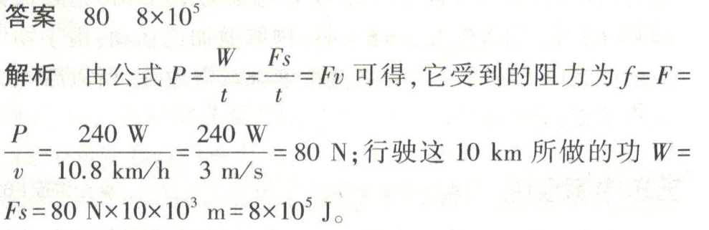
- 80 8×10⁵
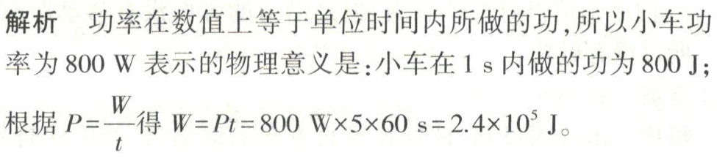
- 做功快慢 小车在1s内做的功为800J 2.4×10⁵
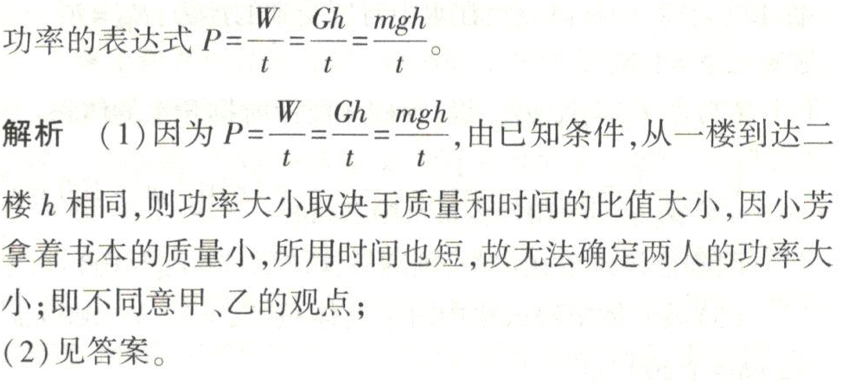
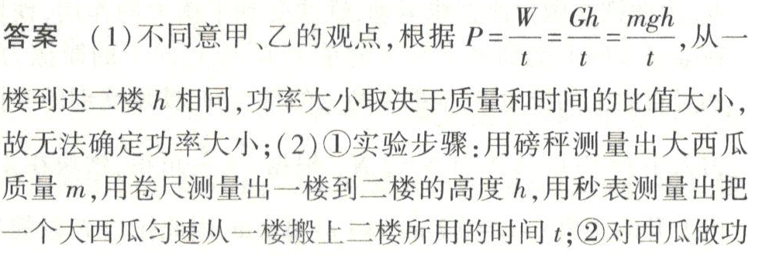
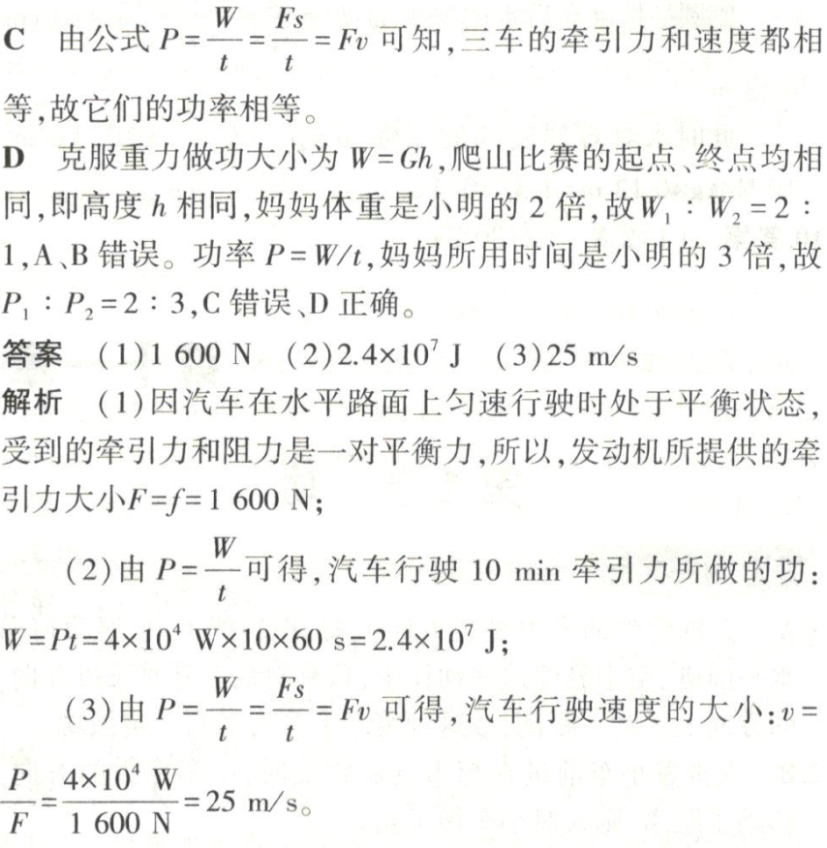
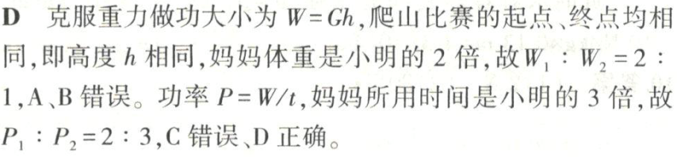
- C 上楼时小明和爸爸克服各自重力做功，都从一楼到二楼，高度相同，爸爸的质量大，由
W＝Gh=mgh可知，爸爸做的功多；又因为俩人上楼时间相同，由P＝W/t可知，爸爸做功的
功率比小明的大。
- B 由题意知，两个物体都做匀速直线运动，故拉力与重力平衡，大小相等，因F_{甲}＞F_{乙}，故甲的重力大于乙的重力，题目中没有两物体的运动时间、距离等条件，故无法确定它们的速度大小，也无法确定做的功的多少及功率的大小。
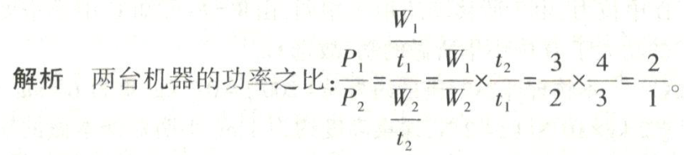
- 2∶1
